**第六单元两三位数的加法和减法解答题（真题提高卷）**



**二年级下册数学专项培优卷（苏教版）**

1．（真题•金华期中）买电器．

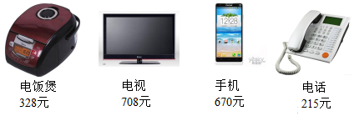

（1）妈妈买一部手机和一部电话，共需支付多少元？

‍（2）一台电视比一个电饭煲贵多少元？

‍（3）用1000元可以买哪些商品，还剩多少钱？‍

2．（真题•乐陵市月考）用1200元买如图两种商品，够吗？（准确计算）

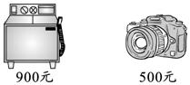

3．（真题•恩平市期末）

（1）一个电饭煲比一块手表贵多少元？

（2）爸爸带了800元，他最多能买回几种不同的商品？

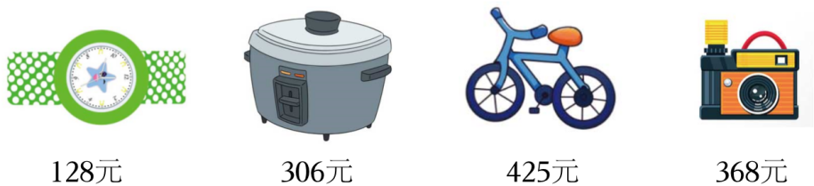

4．（真题•通城县期末）一架遥控飞机现价128元，比原价便宜了23元，这架遥控飞机原价多少元？

5．（真题•黄州区期末）同学们一起去参加植树活动，女生栽了158棵杨树，男生栽了253棵柳树。女生再栽多少棵杨树就和男生栽的数量同样多？

6．（真题•宁安市期末）3月15日，新星小学组织五、六年级学生参加植树活动。六年级学生植树572棵，五年级学生比六年级学生少植树182棵，五年级学生植树多少棵？

7．（2019秋•绵竹市期末）购物。妈妈要买这三种商品。

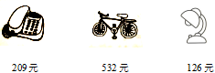

（1）妈妈大约应该准备多少钱才够？

（2）收银员应收多少钱？

8．（真题•揭西县期末）为做好疫情防控，学校在校门口安装了自动测温装置对进校学生进行测温，已知一、二、三年级今天进校人数如表所示，请问测温装置对一、二、三年级学生的测温进行了多少次？

|  |  |
| --- | --- |
| 一年级 | 289 |
| 二年级 | 276 |
| 三年级 | 258 |

9．（真题•丹江口市期末）家电商城。

电视机电风扇电冰箱微波炉手机

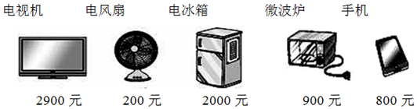

（1）电视机比电冰箱贵多少元？

（2）买一台电视机和一部手机，一共需要多少元？

（3）妈妈带了1500元，想买一台电风扇和一台微波炉，钱够吗？

10．（真题•巴马县期末）卡车比火车每分钟少行多少米？

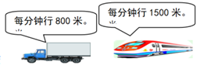

答：卡车比火车每分钟少行 　 　米。

11．（2014秋•济源期中）估算题

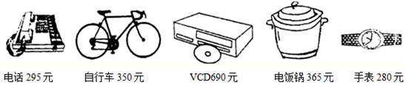

①叔叔想买一块手表和一辆自行车，大约需要　 　元．

②1000元钱可以买哪几样东西？

③你还可以提出什么问题？

12．从学校到少年宫有几种走法？先估计哪种走法近一些，再算一算各要走多少米．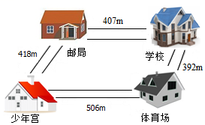

13．把500、600、700、800、900、1000分别填入右面的〇里，使每个正方形中的四个数的和都相等．

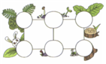

14．新新花店开张了，下面是花店一天卖花的情况。

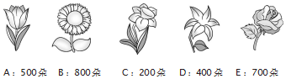

（1）*A*种花和*E*种花共卖了多少朵？

（2）卖得最多的与卖得最少的相差多少朵？

（3）你想给花店老板提点什么建议？

（4）你还能提出什么问题？

15．（真题•盘龙区期末）今天准备700张快递单够吗？

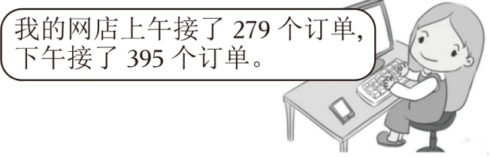

16．（真题•东港区期末）从超市到住宅小区有几条路可走？哪条路最近？近多少米？

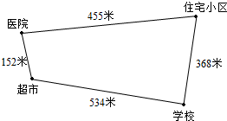

17．（真题•盂县期末）爸爸带了1000元，买这两样商品够吗？

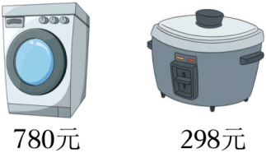

18．（真题•千山区期末）科技园内上午有游客892人，中午有265人离开，下午又来了403位游客，园内全天来了多少位游客？

19．（真题•江门期末）工地上有930袋水泥，这两辆卡车能一次运走吗？

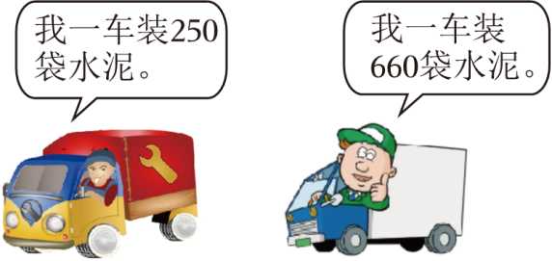

20．（真题•洪江市期末）东方小学开展三、四年级交通安全知识竞赛，三年级有323人参加，四年级有224人参加．已经印刷了535张竞赛卷，够吗？

21．（真题•两江新区期末）学校礼堂共有850个座位，够三个年级的学生同时坐吗？

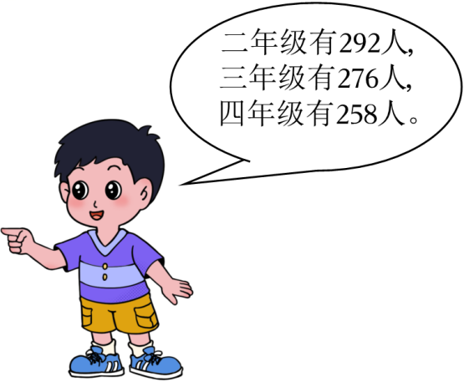

22．（2021秋•永吉县期末）一台空调扇332元，一台护眼灯153元．小红的爸爸要买这两种商品，他带了480元钱，够吗？估一估，写出过程．

23．（2022•商城县开学）（1）一天放学，小红先到新华书店买了一本书，再回家。她一共走了多少米？

（2）小亮到小红家比到学校远了多少米？

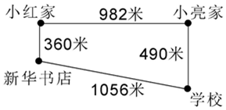

24．（真题•青岛期末）看图列式计算。

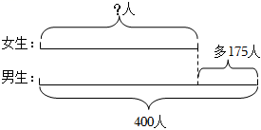

25．（真题•沂南县期中）看图回答

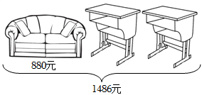

①每张桌子多少元？

②请你再提出一个数学问题，并解答。

26．（2021秋•百色期末）看图列式计算

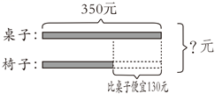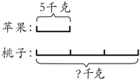

27．（2021秋•息县期末）妈妈送给西西一本《格林童话》，这本书共430页，西西看了180页，她还有多少页没看？接下来她该从第几页开始看？

28．（2021秋•玉林期末）算一算，这些商品比原来便宜多少钱？

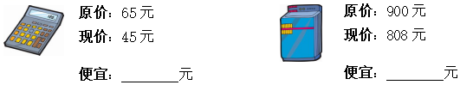

29．（2021秋•寿宁县期末）看图根据已知条件提出一个两步计算的问题，并解答。

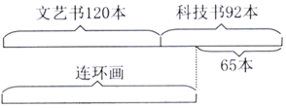

30．（真题•恩平市期中）强强要买图中三件商品。

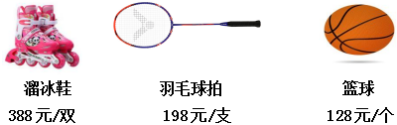

（1）强强大约要准备多少钱？

（2）收银员实际应收多少钱？

31．（2021秋•乳源县期末）果园里有苹果树320棵，苹果树比梨树少45棵，一共有多少棵果树？

32．（真题•汉寿县期中）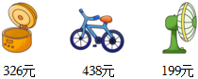

（1）妈妈在商场挑选了上面三样东西。请你帮妈妈估一估，应准备多少钱？

（2）收银员应收多少钱？

33．（真题•汉川市期中）王阿姨打算把如图三件物品都买下来，她大约应该准备多少钱才够？

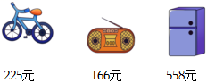

34．（2021秋•开化县期末）看图列式计算。

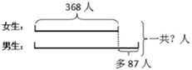

35．（2021秋•红安县期末）王妈妈要去买家具。请你帮王妈妈估一下，买如图3件家具大约要带多少钱？

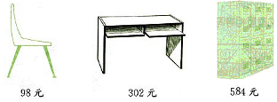

36．（2021秋•霍邱县期末）看图列式。

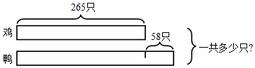

37．（2023春•楚雄州期中）妈妈带了350元钱，买了一条裙子和一个包，还剩多少元钱？

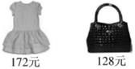

38．（真题•成武县期末）王老师阅读一本278页的教学专著，第一周读了78页，第二周读了56页，第三周读了44页，还剩下多少页没有读？

39．（真题•巴州区期中）一本故事书有180页，小刚第一天看了48页，第二天看了52页，还剩多少页？

40．（真题•永州期中）探险之旅：从入口到鳄鱼潭全长388米．沙湖与吊桥相距多少米？

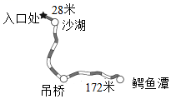

41．（2022•南京模拟）灰太狼玩偶的身高是多少厘米？

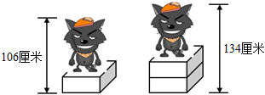

42．（真题•东港区期末）粮店运进930千克大米，第一天卖了260千克，第二天卖了340千克，还剩多少千克？

43．（2019秋•广宁县期末）仓库有800包粮食，上午运走了250包，下午运走了375包，还剩多少包？

44．（真题•杜尔伯特县期末）图是北京——哈尔滨沿途各车站的火车里程表。（单位：千米）

|  |  |
| --- | --- |
|  | 里程/千米 |
| 北京——山海关 | 315 |
| 北京——锦州 | 499 |
| 北京——沈阳 | 741 |
| 北京——长春 | 1046 |
| 北京——哈尔滨 | 1288 |

（1）从沈阳到哈尔滨有多少千米？

（2）从山海关到锦州与锦州到沈阳，哪段铁路长？

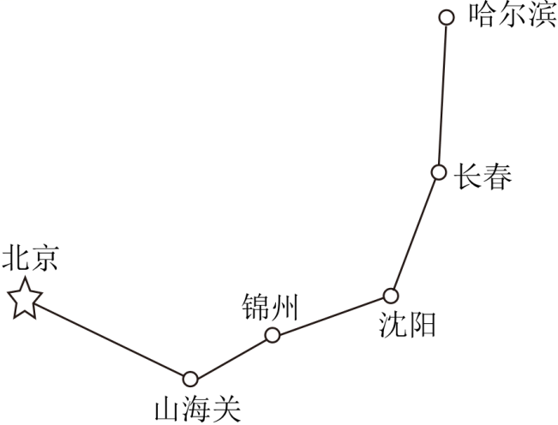

45．（真题•渭滨区期末）看图列式计算。

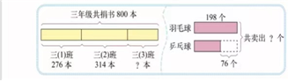

46．（真题•沈河区期末）郑州到南京的里程是697千米，徐州到南京有多远？在图上画一画，算一算并填空。

|  |  |
| --- | --- |
|  | 里程/千米 |
| 郑州﹣徐州 | 349 |
| 徐州﹣南京 |  |
| 南京﹣无锡 | 175 |
| 无锡﹣上海 | 126 |

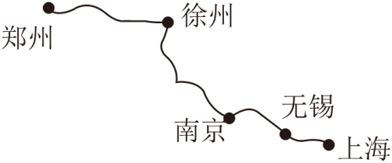

47．（真题•赫山区期末）步步高超市运来520袋面粉，卖出348袋，又运来295袋。现在超市有多少袋面粉？

48．（真题•沈河区期末）学校到博物馆比学校到电影院的路程长多少米？

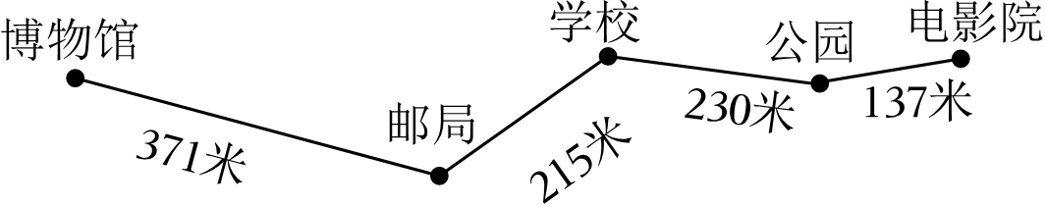

49．（真题•和平区期末）下面是王叔叔12月1日到12月5日每天回家时的里程表读数，12月1日早上行车前里程表读数是360*km*。（单位：*km*）

|  |  |  |  |  |
| --- | --- | --- | --- | --- |
| 12月1日 | 12月2日 | 12月3日 | 12月4日 | 12月5日 |
| 399 | 443 | 481 | 525 | 570 |

（1）12月3日行驶多少*km*？

（2）这五天一共行驶多少*km*？

50．（真题•简阳市期末）李叔叔是公交车司机，上周每天晚上收车时，李叔叔记录了公交车里程表读数（单位：千米）。

（1）我发现 　 　这两天的里程表的读数相同，出现这种情况的原因可能是 　 　。

（2）上表中有两天的记录被弄脏了，请根据下面的信息，帮李叔叔将表填完整。

信息：①周三行驶了59千米。

②周四行驶了67千米。

填表：

|  |  |
| --- | --- |
| 星期三 | 星期四 |
|  |  |

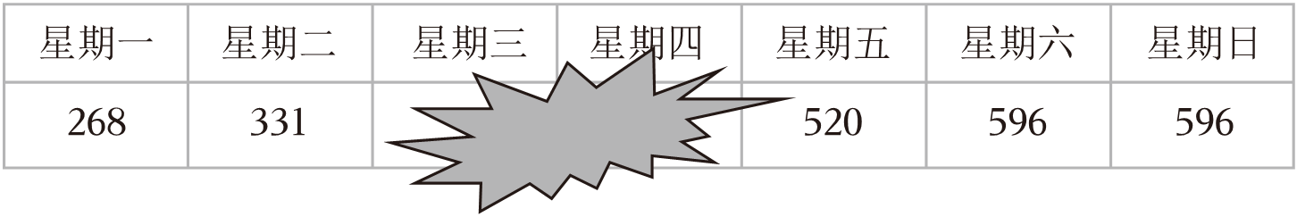

51．（真题•吴堡县期末）上午有470人来参加科技馆，下午来参观的人数比上午少145人，这天来参观科技馆的一共有多少人？

52．（真题•江陵县期末）某网店上午接了395个订单，中午发出了189个订单，下午又新接了135个订单，这个网站当天还有多少个订单没有发出？

53．（真题•定州市期末）帽子、上衣、鞋子的单价各是多少元？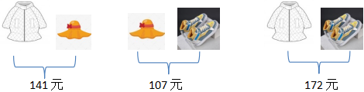

54．（真题•望奎县期末）胜利养鸡场要把鸡蛋孵成小鸡，上午孵化出257只小鸡，下午比上午多孵化出128只。

（1）下午孵化出多少只小鸡？

（2）这一天共孵化出多少只小鸡？

55．（真题•荔湾区期末）书店、少年宫和学校都在同一条路上。



（提示：有以下2种情况，可以画图分析）

情况1：

菁优网：http://www.jyeoo.com

列式计算：

答：

情况2：

菁优网：http://www.jyeoo.com

列式计算：

答：

56．（真题•云州区期末）一摞打印纸，用去了342张，还剩下151张，这摞打印纸原有多少张？

**第六单元两三位数的加法和减法解答题（真题提高卷）二年级下册数学专项培优卷（苏教版）**

**参考答案与试题解析**

**一．解答题（共56小题）**

1．【答案】见试题解答内容

【分析】（1）一部手机670元，一部电话215元，把这两者的价钱相加，就是一共需要付的钱数；

（2）一台电视机708元，一个电饭煲328元，用电视机的价钱减去电饭煲的价钱即可求解；

（3）先估算，因为300+700＝1000，所以不可能是电饭煲和电视机的组合，更不可能是电视机和手机的组合，然后把剩下的组合求出总价，然后与1000元比较，找出比1000元少的组合，再与1000元作差即可．

【解答】解：（1）670+215＝885（元）

答：共需支付885元．

（2）708﹣328＝380（元）

答：一台电视比一个电饭煲贵380元．

（3）①可以购买一个电饭煲和一部手机，

328+670＝998（元）

1000﹣998＝2（元）

②可以购买一个电饭煲和一部电话，

328+215＝543（元）

1000﹣543＝457（元）

③可以购买一部手机和一部电话，

670+215＝885（元）

1000﹣885＝115（元）

④可以购买一台电视和一部电话，

708+215＝923（元）

1000﹣923＝77（元）

答：1000元可以购买一个电饭煲和一部手机，还剩2元；或者购买一个电饭煲和一部电话，还剩457元；或者购买一部手机和一部电话，还剩115元，购买一台电视和一部电话，还剩77元．

【点评】解决本题先从图中读出数据，再根据加减法的意义解决问题．

2．【答案】不够。

【分析】将两种商品的价钱相加，求出一共需要的总钱数是多少，再与1200元进行比较，大于1200元则不够，小于等于1200元够。

【解答】解：900+500＝1400（元）

1400＞1200

答：不够。

【点评】本题考查万以内加法的计算以及整数大小的比较。注意计算的准确性。

3．【答案】（1）178元；（2）2种。

【分析】（1）求一个电饭煲比一块手表贵多少元，就是求306元减去128元的差；

（2）求他最多能买回几种不同的商品，从最便宜的商品买起，同时保证所买的商品的价格和不大于800元即可。

【解答】解：（1）306﹣128＝178（元）

答：一个电饭煲比一块手表贵178元。

（2）128+306+368

＝434+368

＝802（元）

802＞800

800元不够最便宜的3种不同的商品，所以他最多能买回2种不同的商品。

答：他最多能买回2种不同的商品。

【点评】本题考查了利用千以内数的加减解决问题，需准确理解题意。

4．【答案】见试题解答内容

【分析】求这架遥控飞机原价多少元就相当于求比128元多23元是多少，用加法求解．

【解答】解：128+23＝151（元）

答：这架遥控飞机原价151元．

【点评】解答此题的关键是弄清这架摇控飞机现价和原价的数量关系．

5．【答案】95棵。

【分析】根据减法的意义，用男生栽柳树的棵数减去女生栽杨树的棵数，即可解答。

【解答】解：253﹣158＝95（棵）

答：女生再栽95棵杨树就和男生栽的数量同样多。

【点评】本题解题关键是根据整数减法的意义，列式计算，熟练掌握整数减法的计算方法。

6．【答案】390。

【分析】根据“五年级学生比六年级学生少植树182棵”可知，用六年级的植树人数减去182，就可以算出五年级的植树人数。

【解答】解：572﹣182＝390（棵）

答：五年级学生植树390棵。

【点评】此题需要学生熟练掌握千以内的减法并灵活运用。

7．【答案】（1）870元；

（2）867元。

【分析】（1）把三种商品的价格相加，估算求和即可。

（2）用三种商品的价格相加求和即可算出收银员应收钱数。

【解答】解：（1）209+532+126

≈210+530+130

＝870（元）

答：要买这三种商品，大约应该准备870元。

（2）209+532+126

＝741+126

＝867（元）

答：收银员应该收867元。

【点评】解答图文应用题的关键是根据图、文所提供的信息，弄清条件和问题，然后再选择合适的方法列式计算。

8．【答案】823。

【分析】根据题意可知，因为要对进校的每个学生测温，所以一、二、三年级学生的总人数就是测温装置对一、二、三年级学生的测温次数，那么把一、二、三年级学生的人数加起来即可。

【解答】解：289+276+258

＝565+258

＝823（次）

答：测温装置对一、二、三年级学生的测温进行了823次。

【点评】此题需要学生熟练掌握整数加法的计算并灵活运用。

9．【答案】（1）900元；

（2）3700元；

（3）够。

【分析】（1）根据求一个数比另一个数多多少，用减法解答。

（2）根据加法的意义，把一台电视机的价格和一部手机的价格合并起来即可。

（3）首先根据加法的意义，用加法求出买一台电风扇和一台微波炉一共需要多少元，然后与1500元进行，如果买这两种商品需要的钱小于或等于1500元，说明够，否则就不够。

【解答】解：（1）2900﹣2000＝900（元）

答：电视机比电冰箱贵900元。

（2）2900+800＝3700（元）

答：一共需要3700元。

（3）200+900＝1100（元）

1100＜1500

答：钱够。

【点评】解答此题，首先弄清题意，分清已知与所求，再找出基本数量关系，由此列式解答。

10．【答案】700。

【分析】用火车每分钟行驶的距离减去卡车每分钟行驶的距离即可解答。

【解答】解：1500﹣800＝700（米）

答：卡车比火车每分钟少行700米。

故答案为：700。

【点评】本题主要考查了整数减法的实际应用，求一个数比另一个数少多少，用减法计算。

11．【答案】见试题解答内容

【分析】根据图意，①根据加法的意义，将自行车单价加上手表单价，即得叔叔想买一块手表和一辆自行车，大约需要多少钱．350+280可按400+300估算．

②根据加法的意义，将各种商品的单价相加不超过1000元，余下钱数不能购买余下的任意一种商品，即可得1000元钱可以买哪几样东西．

③根据已知条件可知可提出问题，*VCD*单价比手表单价贵多少钱；根据减法的意义，用*VCD*单价减手表单价即得*VCD*单价比手表单价贵多少钱．

【解答】解：①350+280≈400+300＝700（元）

答：叔叔想买一块手表和一辆自行车，大约需要 700元．

②295+350+280＝925（元）

1000﹣925＝75（元）

295+365+280＝940（元）

1000﹣940＝60（元）

350+365+280＝995（元）

1000﹣995＝5（元）

295+690＝985（元）

1000﹣985＝15（元）

690+280＝970（元）

1000﹣970＝30（元）

答：1000元钱可以买一部电话机、一块手表，或者可买一部电话机、一个电饭煲、一块手表，或者可买一辆自行车、一个电饭煲、一块手表，或者可买一部电话机、一台*VCD*或一台*VCD*、一块手表．

③根据已知条件可知可提出问题，*VCD*单价比手表单价贵多少钱？

690﹣280＝410（元）

答：*VCD*单价比手表单价贵410元钱．

故答案为：700．

【点评】完成本题要注意分析图文中所给条件及问题，然后列出正确算式解答．

12．【答案】见试题解答内容

【分析】在估算时，把407看作400，把418看作420；把392看作400，把506看作500；通过估算，走学校→邮局→少年宫这条路线近．然后再算一算各要走多少米即可．

【解答】解：（1）走学校→邮局→少年宫，

走学校→体育场→少年宫，

共两种走法．

（2）407+418≈400+420＝820（米），

392+506≈400+500＝900（米），

820＜900，

经估算，走学校→邮局→少年宫这条路线近．

（3）392+506＝898（米），

407+418＝825（米），

答：从学校到少年宫有2种走法，走学校→邮局→少年宫这条路线近；走学校→邮局→少年宫，要走825米；走学校→体育场→少年宫，要走898米．

【点评】此题考查了学生估算的方法，以及对整数加法运算应用题的掌握情况．

13．【答案】见试题解答内容

【分析】已知的六个数，每两个相邻的数相差100，由于图中中间的两个数是公共部分，所以可以选择已知的六个数中中间的两个700、800填在此部分（答案不唯一），剩下的大小搭配，即500+1000＝600+900＝1500（答案不唯一）；据此填数即可．

【解答】解：根据分析可得（答案不唯一），

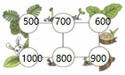

【点评】本题考查了凑数问题和幻方问题的综合应用，关键是确定中间的两个数．

14．【答案】见试题解答内容

【分析】（1）从图上可得：*A*种花卖了500朵，*E*种花卖了700朵，将它们的数量相加，即可得出答案。

（2）从图上可得：卖得最多的花是*B*种花，卖了800朵，卖得最少的花是*C*种花，卖了200朵，用*B*种花卖出的数量减去*C*种花卖出的数量，即可得出答案。

（3）本题为开放性题目，答案不唯一。

（4）本题为开放性题目，言之有理即可。

【解答】解：（1）500+700＝1200（朵）

答：*A*种花和*E*种花共卖了1200朵。

（2）800﹣200＝600（朵）

答：卖得最多的与卖得最少的相差600朵。

（3）我给花店老板的建议：*B*种花卖的数量最多，后续进货的时候*B*种花的数量可适当增加一些。（答案不唯一）

（4）*D*种花和*C*种花一共卖了多少朵？

400+200＝600（朵）

答：*D*种花和*C*种花一共卖了600朵。

（答案不唯一）

【点评】本题考查学生对1000以内加减法的掌握和运用，要求学生熟练掌握。

15．【答案】够。

【分析】把上午、下午接的订单数量相加，即可计算出今天一共接单的数量，再与700张进行比较即可。

【解答】接：279+395＝674（个）

700＞674

答：今天准备700张快递单够。

【点评】本题解题关键是根据加法的意义，列式计算，熟练掌握千以内加减法的计算方法。

16．【答案】见试题解答内容

【分析】根据示意图可知，从超市都住宅小区有两条路可走，可列式计算出每天路的路程，然后再用远的路减去近的路就是近多少米，列式解答即可得到答案．

【解答】解：第一条路路线为：超市﹣﹣医院﹣﹣住宅小区，

路程为：152+455＝607（米），

第二条路的路线为：超市﹣﹣学校﹣﹣住宅小区，

路程为：534+368＝902（米），

第一路比第二条路近：902﹣607＝295（米），

答：第一条路比较近，近295米．

【点评】解答此题的关键是确定每条路的线路及各线路的距离，然后再列式计算即可．

17．【答案】够。

【分析】计算两样商品的价格和，与1000比较即可。

【解答】解：180+298＝478（元）

478＜1000

答：买这两样商品够。

【点评】本题主要考查千以内加法的应用。

18．【答案】见试题解答内容

【分析】用园内上午来游客的人数加上下午又来的人数，列式求得问题即可．

【解答】解：892+403＝1295（人）

答：园内全天来了1295位游客．

【点评】理解题意，不要被中午有265人离去所迷惑．

19．【答案】不能。

【分析】先用250加上660，求出两辆卡车一次能运走的袋数，再与930比较大小即可。

【解答】解：250+660＝910（袋）

910＜930

答：这两辆卡车不能一次运走。

【点评】本题考查了利用千以内数的加法及比较数的大小解决问题，需准确理解题意。

20．【答案】见试题解答内容

【分析】根据题意，先用323+224，求出两个年级的人数，再与535比较解答．

【解答】解：323+224＝547（人）

547＞535

答：印刷了535张竞赛卷，不够．

【点评】本题关键是根据加法的意义，求出总人数，然后再与试卷张数进行比较解答．

21．【答案】够。

【分析】把三个年级的人数相加，即可计算出三个年级的人数之和，再与850进行比较即可。

【解答】解：292+276+258

＝568+258

＝826（人）

850＞826

答：够三个年级的学生同时坐。

【点评】本题解题关键是根据加法的意义，列式计算，熟练掌握千以内加减法的计算方法。

22．【答案】见试题解答内容

【分析】先根据加法的意义列出算式，再根据“四舍五入”法，可把332看作330、把153看作150进行估算，然后再用估算的总钱数和480相比较即可．

【解答】解：332+153

≈330+150

＝480（元）

因为是小估了，所以带了480元钱不够．

答：他带了480元钱，不够．

【点评】此题主要考查的是估算在整数加法计算中的应用．

23．【答案】（1）1416米；

（2）492米。

【分析】（1）将学校到新华书店的距离加上新华书店到小红家的距离相加即可求出她一共走了多少米。

（2）用小亮家到小红家的距离减去小亮家到学校的距离，即可求出小亮到小红家比到学校远了多少米。

【解答】解：（1）1056+360＝1416（米）

答：她一共走了1416米。

（2）982﹣490＝492（米）

答：小亮到小红家比到学校远了492米。

【点评】本题考查千以内加减法的计算及应用。理解题意，找出数量关系，列式计算即可。

24．【答案】225人。

【分析】从图上可得：男生比女生多175人，已知男生有400人，根据整数减法的意义，即可得出答案。

【解答】解：400﹣175＝225（人）

答：女生有225人。

【点评】本题考查学生对多位数减多位数运算的运用，要求学生熟练掌握。

25．【答案】（1）303元；

（2）答案不唯一。一张沙发比一张桌子贵多少元？577元。

【分析】①通过观察图片可知，一张沙发和2张桌子的总价是1486元，一张沙发的价格是880元，首先根据减法的意义，用减法求出2张桌子多少元，再根据“等分”除法的意义，用除法解答。

②答案不唯一。提出的问题是：一张沙发比一张桌子贵多少元？根据求一个数比另一个数多多少，用减法解答。

【解答】解：①（1486﹣880）÷2

＝606÷2

＝303（元）

答：每张桌子303元。

②答案不唯一。一张沙发比一张桌子贵多少元？

880﹣303＝577（元）

答：一张沙发比一张桌子贵577元。

【点评】此题考查的目的是理解整数减法、整数除法的意义，掌握整数减法、整数除法的计算法则及应用。

26．【答案】570元；15千克。

【分析】左图先用350元减去120元求出椅子的单价，再加上桌子的单价；右边是求5千克的3倍是多少千克。

【解答】解：350﹣130+350

＝220+350

＝570（元）

5×3＝15（千克）

【点评】本题考查了利用千以内的减法和表内乘法解决问题，需准确识图。

27．【答案】见试题解答内容

【分析】首先根据减法的意义，用这本书一共有的页数减去西西看的页数，求出她还有多少页没看；然后用西西看的页数加上1，求出接下来她该从第几页开始看即可．

【解答】解：430﹣180＝250（页）

180+1＝181（页）

答：她还有250页没看，接下来她该从第181页开始看．

【点评】此题主要考查了整数减法和整数加法的运算方法，要熟练掌握．

28．【答案】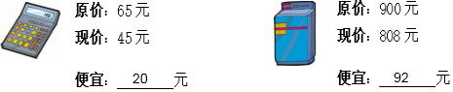

【分析】求这些商品比原来便宜多少钱，用原价减去现价即可，据此解答。

【解答】解：65﹣45＝20（元）

900﹣808＝92（元）

答：计算机比原来便宜20元，洗衣机比原来便宜92元。



【点评】本题考查了减法的运用，关键是知道：便宜的价格＝原价﹣现价。

29．【答案】连环画有多少本？147本。（答案不唯一）

【分析】文艺书有120本，科技书有92本，连环画的本数比文艺书和科技书的总数少65本，求连环画有多少本。先将文艺书和科技书的本数相加，再减去65本，即可求出连环画的本数。（答案不唯一）

【解答】解：问题：连环画有多少本？

120+92＝212（本）

212﹣65＝147（本）

答：连环画有147本。（答案不唯一）

【点评】本题考查千以内加、减法的计算及应用。注意计算的准确性。

30．【答案】（1）720元；

（2）714元。

【分析】（1）根据整数加法的估算方法进行解答即可。

（2）根据加法的意义，把这三件商品的价格合并起来即可。

【解答】解：（1）388+198+128

≈390+200+130

＝720（元）

答：强强大约要准备720元。

（2）388+198+128

＝586+128

＝714（元）

答：收银员实际应收714元。

【点评】解答此题，首先弄清题意，分清已知与所求，再找出基本数量关系，由此列式解答。

31．【答案】见试题解答内容

【分析】根据苹果树比梨树少45棵，用320+45求出梨树的棵数，然后再把这两种果树的棵数加起来即可．

【解答】解：320+45+320

＝365+320

＝685（棵）

答：一共有685棵果树．

【点评】此题考查了整数加减法的意义，关键是先求出梨树的棵数．

32．【答案】（1）1000元；

（2）963元。

【分析】（1）根据加法的意义，把三样东西的价钱相加，把326看作350，438看作450，199看作200进行估算即可解答；

（2）根据加法的意义，把三样东西的价钱相加即可解答。

【解答】解：（1）326+438+199

≈350+450+200

＝1000（元）

答：应准备1000元。

（2）326+438+199

＝764+199

＝963（元）

答：收银员应收963元。

【点评】本题主要考查了千以内加法的运算以及数的估算，求一共多少元钱，用加法计算。

33．【答案】960元。

【分析】根据加法的意义，将三件物品的价钱相加，把225元看作230元、166元看作170元、558元看作560元进行估算即可。

【解答】解：225+166+558

≈230+170+560

＝960（元）

答：她大约应该准备960元。

【点评】此题主要考查了数的估算，可以把数看作近似整十、整百、整千……的数进行估算。

34．【答案】823人。

【分析】根据图意可知，女生人数加87等于男生人数，然后再把男、女生人数相加，即可求出一共有的人数。

【解答】解：368+87+368

＝455+368

＝823（人）

答：一共有823人。

【点评】此题考查了整数加法的意义及计算方法，关键是读懂图意。

35．【答案】1000元。

【分析】将三种商品的单价估算乘整十数或者整百数，再相加，即可求出3件家具大约要带的钱数。

【解答】解：98+302+584

≈100+300+600

＝1000（元）

答：买如图3件家具大约要带1000元钱。

【点评】本题考查千以内加法的估算及应用。将单价估算乘整十数或者整百数数是解决本题的关键。注意计算的准确性。

36．【答案】588只。

【分析】先用265加上58求出鸭的只数，然后再加上鸡的只数即可。

【解答】解：265+58+265

＝323+265

＝588（只）

答：一共有588只。

【点评】本题考查了加法的意义的实际应用，关键是明确各数量之间的关系。

37．【答案】50元。

【分析】用350元减去一条裙子和一个包的钱数之和，即可求出剩下的钱数。

【解答】解：350﹣（172+128）

＝350﹣300

＝50（元）

答：还剩50元。

【点评】本题考查了利用千以内数的加减混合运算解决问题，需准确理解题意。

38．【答案】100页。

【分析】用总页数连续减去3周读的页数，即可求出还剩多少页没有读。

【解答】解：278﹣78﹣56﹣44

＝200﹣56﹣44

＝144﹣44

＝100（页）

答：还剩下100页没有读。

【点评】本题考查千以内加减法的计算及应用。理解题意，找出数量关系，列式计算即可。

39．【答案】80页。

【分析】根据题意，用故事书的总页数减数第一天和第二天看的页数，就是还有多少页没有看。

【解答】解：180﹣48﹣52

＝132﹣52

＝80（页）

答：还剩80页。

【点评】本题主要考查了整数减法的意义和实际应用，要熟练掌握。

40．【答案】见试题解答内容

【分析】用从入口到鳄鱼潭全长减去从入口到沙湖的距离，再减去吊桥与鳄鱼潭的距离，即可得沙湖与吊桥相距多少米．

【解答】解：388﹣28﹣172

＝360﹣172

＝188（米）

答：沙湖与吊桥相距188米．

【点评】本题考查了图文应用题，关键是仔细读图，弄清数量关系．

41．【答案】78厘米。

【分析】用134减去106求出一块砖的高度，再用106减去一块砖的高度，即可求出灰太狼玩偶的身高是多少厘米。

【解答】解：134﹣106＝28（厘米）

106﹣28＝78（厘米）

答：灰太狼玩偶的身高是78厘米。

【点评】本题考查100以内加减法的计算及应用。理解题意，找出数量关系，列式计算即可。

42．【答案】见试题解答内容

【分析】用大米的总重量减去第一天卖出的重量，再减去第二天卖出的重量就是剩下的重量．

【解答】解：930﹣260﹣340，

＝670﹣340，

＝330（千克）；

答：还剩下330千克．

【点评】本题也可以先求出一共卖出的重量，再用总重量减去卖出的重量，列式为：930﹣（260+340）．

43．【答案】见试题解答内容

【分析】用仓库粮食的总包数减去上午和下午运走的包数，就是剩下的包数，据此即可列式求解．

【解答】解：800﹣250﹣375

＝550﹣375

＝175（包）

答：还剩175包．

【点评】解决本题也可以先求出运走了多少包，再用总数量减去运走的数量即可求解，列式为：800﹣（250+375）．

44．【答案】（1）547千米；

（2）锦州到沈阳。

【分析】（1）用北京——哈尔滨的距离减去北京——沈阳的距离，即可求出从沈阳到哈尔滨有多少千米；

（2）先用北京——锦州的距离减去北京——山海关的距离，求出从山海关到锦州的距离；再用北京——沈阳的距离减去北京——锦州的距离，求出锦州到沈阳的距离，比较两段距离的大小即可。

【解答】解：（1）1288﹣741＝547（千米）

答：从沈阳到哈尔滨有547千米。

（2）499﹣315＝184（千米）

741﹣499＝242（千米）

184＜242

答：锦州到沈阳的铁路长。

【点评】本题考查了利用整数减法及比较整数的大小解决问题，需准确识图。

45．【答案】210本；320个。

【分析】利用书的总数减去三（1）和三（2）班的数量即可；

先利用乒乓球的总数减去剩下的求出卖出的数量，再把羽毛球卖出的数量相加即可。

【解答】解：800﹣276﹣314

＝800﹣590

＝210（本）

答：三（3）班有210本。

198﹣76+198

＝122+198

＝320（个）

答：一共卖出320个。

【点评】本题考查了加减混合运算的应用。

46．【答案】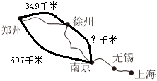；348。

【分析】用郑州到南京的路程减去郑州到徐州的路程，即可计算出徐州到南京有多远，先画图，再列式计算。

【解答】解：



697﹣349＝348（千米）

答：徐州到南京348千米。

故答案为：348。

【点评】本题解题关键是根据减法的意义，列式计算，熟练掌握千以内加减法的计算方法。

47．【答案】467袋。

【分析】用运来面粉的数量减去卖出的数量，再加上又运来的数量即可解答。

【解答】解：520﹣348+295

＝172+295

＝467（袋）

答：现在超市有467袋面粉。

【点评】本题主要考查了千以内加法、减法的实际应用，卖出的数量用减法计算，运来的数量用加法计算。

48．【答案】219米。

【分析】用学校到邮局的路程加上邮局到学校的路程，即可计算出学校到博物馆的路程，再用学校到公园的路程加上公园到电影院的路程，即可计算出学校到电影院的路程，再求出它们之间的差，即可计算出学校到博物馆比学校到电影院的路程长多少米。

【解答】解：（371+215）﹣（230+137）

＝586﹣367

＝219（米）

答：学校到博物馆比学校到电影院的路程长219米。

【点评】本题解题关键是根据减法的意义，列式计算，熟练掌握千以内加减法的计算方法。

49．【答案】（1）38千米；

（2）210千米。

【分析】（1）求12月3日行驶多少千米，用12月3日的里程表读数减去12月2日的里程表读数即可；

（2）求这五天一共行驶多少千米，用12月5日的里程表读数减去12月1日早上行车前里程表读数即可。

【解答】解：（1）481﹣443＝38（千米）

答：12月3日行驶38千米。

（2）570﹣360＝210（千米）

答：这五天一共行驶210千米。

【点评】本题考查了利用千以内数的减法解决问题，需准确分析里程表读数与行驶的路程之间的关系。

50．【答案】（1）星期六和星期日；李叔叔星期日没有出车；

（2）

|  |  |
| --- | --- |
| 星期三 | 星期四 |
| 390 | 457 |

【分析】（1）仔细观察表格，星期六和星期日的里程表读数都是596，出现这种情况的原因可能是李叔叔星期日没有出车，所以里程表读数还是星期六的读数；

（2）用331加上59，求出星期三的里程表读数；用星期三的里程表读数加上67，求出星期四的里程表读数。

【解答】解：（1）我发现星期六和星期日这两天的里程表的读数相同，出现这种情况的原因可能是李叔叔星期日没有出车。

（2）331+59＝390（千米）

390+67＝457（千米）

表格如下：

|  |  |
| --- | --- |
| 星期三 | 星期四 |
| 390 | 457 |

故答案为：星期六和星期日，李叔叔星期日没有出车。

【点评】解答本题的关键是明白：当天的里程＝当天结束时的里程表读数﹣当天开始时的里程表读数。

51．【答案】795人。

【分析】用上午参观的人数减去145人，计算出下午参观的人数，再把上午和下午参观的人数相加，即可计算出这天来参观科技馆的一共有多少人。

【解答】解：470﹣145+470

＝325+470

＝795（人）

答：这天来参观科技馆的一共有795人。

【点评】本题解题关键是根据加减法的意义，列式计算，熟练掌握百以内加减法的计算方法。

52．【答案】341个。

【分析】根据整数减法的意义，用上午接订单的个数减去中午发出订单的个数求出没有发出的个数，再根据整数加法的意义，把上午没有发出的订单个数加上下午接订单的个数即可。

【解答】解：395﹣189+135

＝206+135

＝341（个）

答：这个网店当天还有343个订单未发出。

【点评】此题考查的目的是理解整数加减法的意义，掌握千以内数的加减法的计算法则及应用。

53．【答案】一顶帽子38元，一件上衣103元，一双鞋69元。

【分析】将141加上107，再减去上衣和鞋的总钱数，即可求出两顶帽子的价钱，再除以2，即可求出一顶帽子的价钱，用141减去一顶帽子的价钱，可以求出一件上衣的价钱，用107减去一顶帽子的价钱，即可求出一双鞋的价钱。

【解答】解；（141+107﹣172）÷2

＝76÷2

＝38（元）

141﹣38＝103（元）

107﹣38＝69（元）

答：一顶帽子38元，一件上衣103元，一双鞋69元。

【点评】本题考查千以内加减法的计算及应用。理解题意，找出数量关系，列式计算即可。

54．【答案】（1）385只；

（2）642只。

【分析】（1）上午孵出257只小鸡，下午比上午多孵出128只，用257加上128即可求出下午孵了多少只小鸡；

（2）用上午孵出的小鸡数量加下午孵出的小鸡数量即可。

【解答】解：（1）257+128＝385（只）

答：下午孵化出385只小鸡。

（2）257+385＝642（只）

答：这一天共孵化出642只小鸡。

【点评】本题主要考查了整数加减法的意义和实际应用，要熟练掌握。

55．【答案】（1）

菁优网：http://www.jyeoo.com

930米；

（2）

菁优网：http://www.jyeoo.com

170米。

【分析】有两种情况：（1）当学校在书店和少年宫之间时，此时计算出书店与少年宫之间的距离，用加法解答。

（2）当少年宫和书店都在学校的右边时，此时计算出书店与少年宫之间的距离，用减法解答。

【解答】解：（1）

菁优网：http://www.jyeoo.com

550+380＝930（米）

答：书店离少年宫930米。

（2）

菁优网：http://www.jyeoo.com

550﹣380＝170（米）

答：书店离少年宫170米。

【点评】此题考查的目的是理解整数加法、整数减法的意义，掌握千以内数的加减法的计算法则及应用，关键是弄清书店、少年宫和学校是位置关系。

56．【答案】493张。

【分析】用去的数量加上还剩的数量，即可求出原来有多少张。

【解答】解：342+151＝493（张）

答：这摞打印纸原来有493张。

【点评】本题主要考查了千以内加法的实际应用，找出题中所给的数量关系，根据数量关系列式解答即可。

声明：试题解析著作权属所有，未经书面同意，不得复制发布日期：2023/4/27 16:57:57；用户：鲁梓阳；邮箱：hfnxxx58@qq.com；学号：47467571